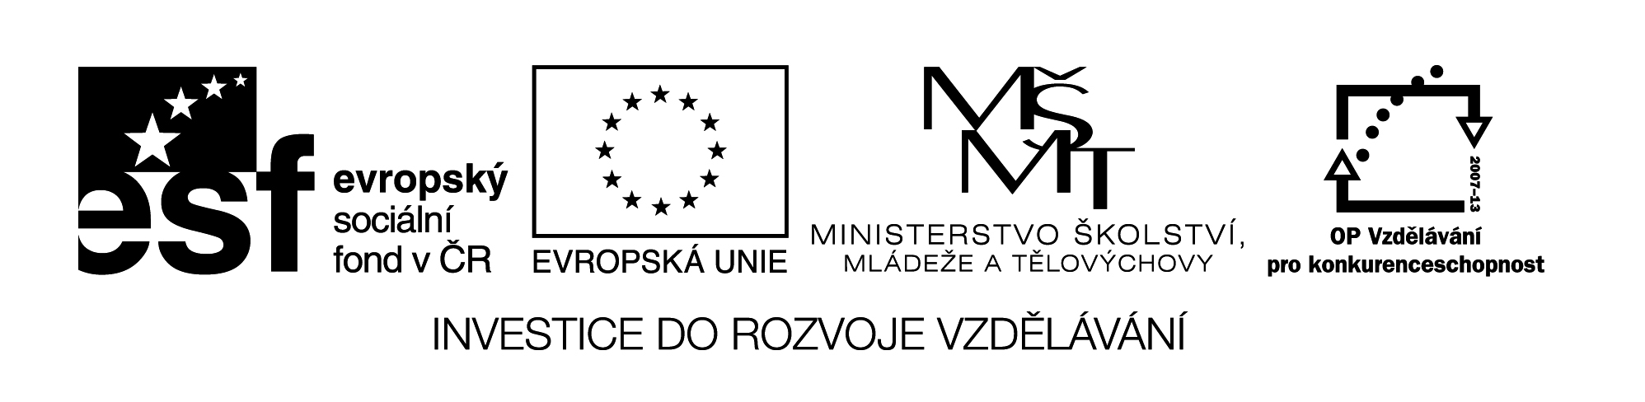Autor:Mgr.Kateřina Řehořková
EU IV-2,M5
Anotace: Žáci pracují buď společně nebo samostatně
Název: 03 Veselé počítání
Cíl: Procvičení
Čas: Záleží na počtu úloh během hodiny

VESELÉ POČÍTÁNÍ
+350 _175 _5

50
:2

Vypočítej: :100
+890
+35
+95 :9

Doplň:
500
=
+
150
8000
=
100
.

=
5
:
550

Doplň:
3255
88
60
44
36

